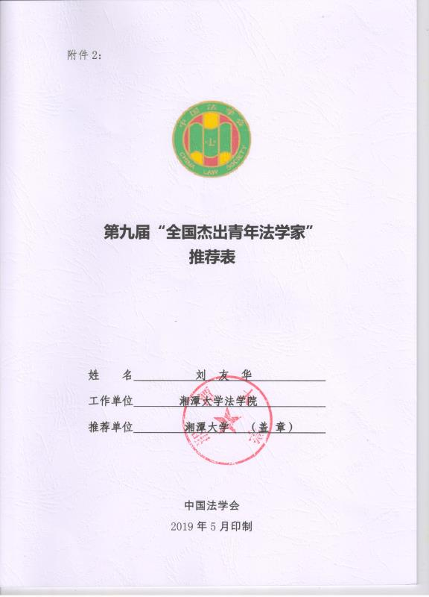
附件2：



第九届“全国杰出青年法学家”
推荐表

姓 名 刘 友 华

工作单位 湘潭大学法学院

推荐单位 湘潭大学 （盖 章）

中国法学会

2019年5月印制

填 表 说 明

一、表一为推荐单位或指导推荐人填写，表二为推荐候选人工作单位党委（党组）填写并盖章，表三为推荐候选人工作单位纪检监察部门填写并盖章，表四为推荐单位填写并盖章。
二、推荐单位需填写推荐评选委员会投票情况、推荐意见（每人500字以内）。
三、请用计算机填写，可根据实际需要分栏，但勿随意变动格式及字体字号。
四、请各推荐单位于2019年6月30日之前，将本表电子版发至指定邮箱。纸质版以A4纸打印一式四份，连同推荐评选情况报告、推荐候选人身份证复印件、推荐候选人代表性学术专著1—2部（独著）、学术论文3—5篇（独著或第一作者）、重要荣誉证书或证明复印件各一式一份，寄至指定地址。

联 系 人：王小红 周 杨 010-66182129 66135703
邮寄地址：北京市海淀区皂君庙四号院中国法学会研究部1315室
邮 编：100081
电子邮箱：qnfxj2019@163.com

表一：推荐候选人情况
姓 名 | 刘友华 | 性 别 | 男 | 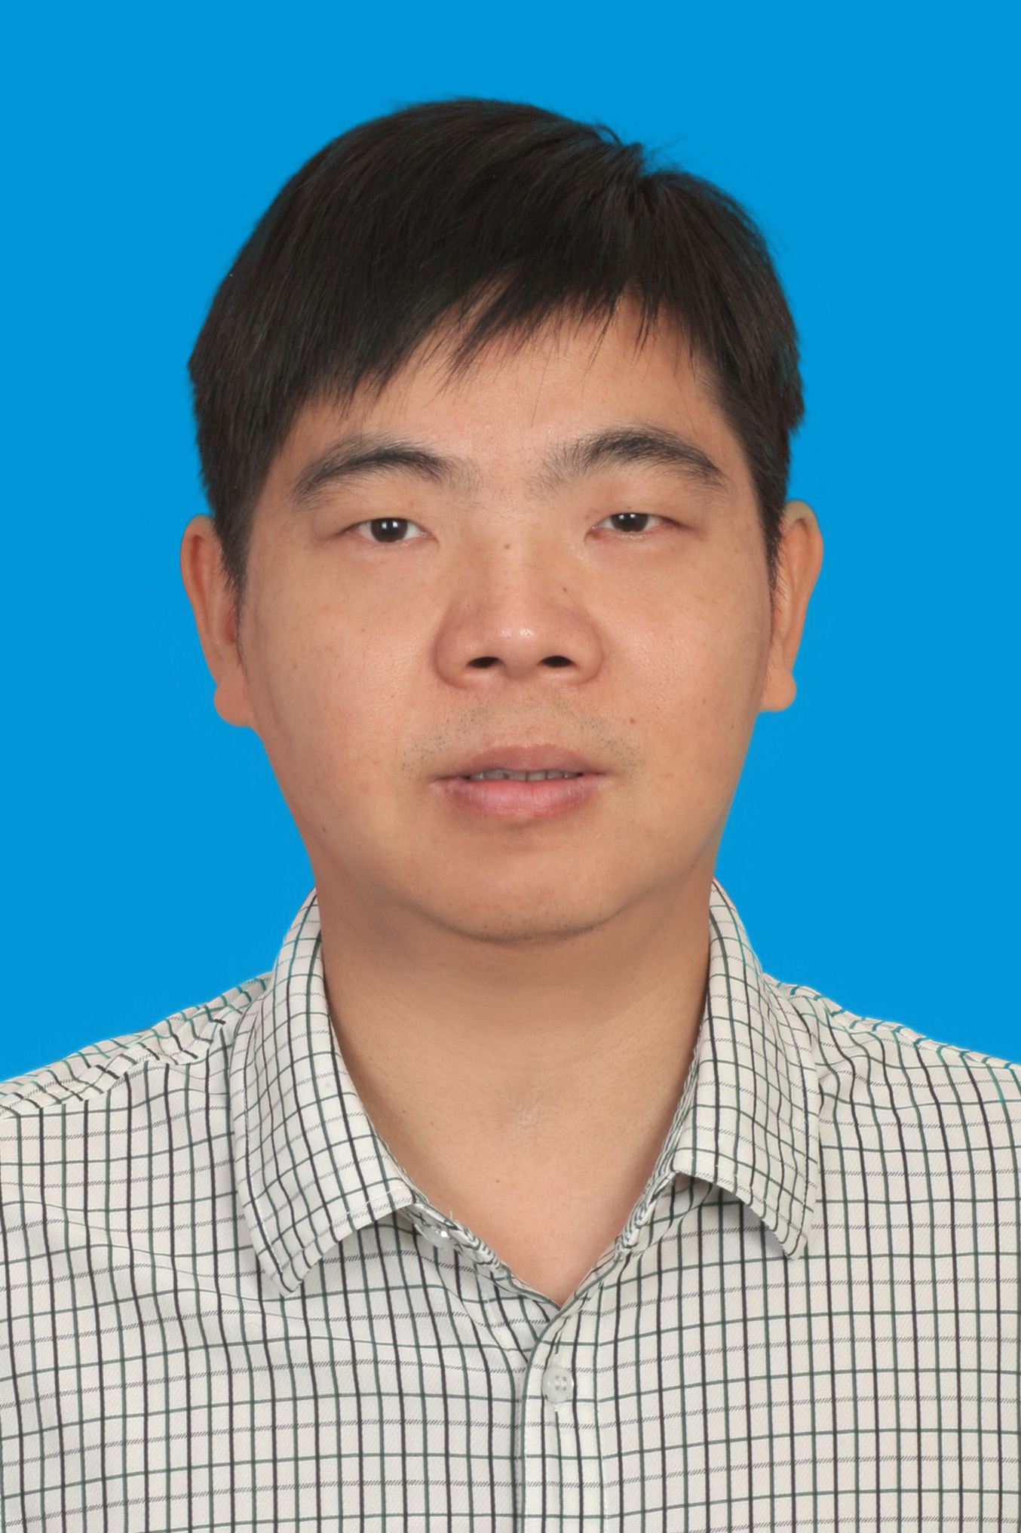
出生日期 | 1977.02.05 | 民 族 | 汉
政治面貌 | 中共党员 | 学 历 | 研究生/博士
技术职称 | 教授 | 行政职务 | 副处长
工作单位 | 湘潭大学法学院
通讯地址 | 湘潭大学法学院
个人简历

刘友华，教授、博士生导师、法学博士，湘潭大学社科基地管理办公室副主任，韶峰学者（学术带头人），知识产权学位点负责人，全国知识产权专家库专家，全国专利信息师资人才，湖南省121 人才，湖南省知识产权专家顾问，湖南省智库专家，湖南省青年骨干教师，华盛顿大学访问学者，兼任中国法学会知识产权法学研究会理事、湖南省法学会知识产权法学研究会副会长兼秘书长、湖南省知识产权司法保护理论研究基地执行主任、首席专家，先后挂职湖南省高级人民法院、教育部教育督导局。出版专著3部（含二人合著1部），主编教材10余部，发表论文60余篇，其中SSCI收录论文2篇、CSSCI论文40篇，主持国家社科基金项目2项，湖南省社科重大项目等10余项，获全国知识产权人才工作先进个人，湖南省社科优秀成果三等奖，湖南省高等教育省级教学成果奖一等奖、三等奖等多项。
作为学科主要带头人，打造了全国知名、特色鲜明的复合型知识产权实务人才培养的“湘大模式”，所在单位2次获全国知识产权人才工作先进集体，获省级教学成果奖2项。承担知识产权相关教改课题6项，指导博士生5名（已毕业2名）、硕士生71名（已毕业56人）。指导学生获全国“大学生课外科技作品挑战杯”竞赛三等奖、湖南省首届模拟法庭大赛一等奖等多项，2人次获湖南省优秀硕士学位论文奖。
重要学术成果
（包括专著和论文，只列书名和篇名即可。论文仅限于发表在核心期刊或全国性重要报纸上的。请注明署名方式、发表或出版时间、刊物或出版社、字数。代表性著作和论文请注明中国知网统计的被引用数。）
代表性专著和论文
1.知识产权纠纷非讼解决机制研究.中国政法大学出版社,2011,专著（获湖南省第十二届社科优秀成果奖三等奖，2016）
2.云计算专利法律问题研究.法律出版社,2018,专著
3.Remarks on the proposed Fourth Amendment to the Patent Law of China.Queen Mary Journal of Intellectual Property（SSCI）,Vol 7.Q4,独著
4.Multi-party Patent Infringement Litigation in China.Queen Mary Journal of Intellectual Property（SSCI）,Vol 9.Q2,第一作者
5.聚合分发平台与传统新闻出版者的著作权冲突及解决.新闻与传播研究（CSSCI）,2018.5,第一作者（《新华文摘》网刊2019年第3期全文收录）
6.算法偏见及其规制路径研究.法学杂志（CLSCI）,2019(6),独著
7. 机器学习的著作权侵权问题及其解决.华东政法大学学报（CLSCI）,2019(2),第一作者
其他著作和论文
8.专利法（21世纪法学规划教材）.法律出版社,2010,二人合著
9.专利信息分析利用与创新.知识产权出版社,2012,参编
10.知识产权法学.武汉大学出版社,2009,副主编
11.云计算专利跨境侵权认定问题研究.知识产权(CSSCI)，2016(9)，第一作者
12.美国多主体参与专利侵权认定规则的演变与启示.知识产权(CSSCI) ,2015(9)，第一作者
13.美国方法专利拆分侵权认定的最新趋势.知识产权(CSSCI),2014(9)，独著
14.知识产权纠纷多元化解决机制研究：以纠纷类型化为中心.知识产权(CSSCI)，2013(4),独著
15.知识产权纠纷解决策略研究：一种博弈论视角.知识产权(CSSCI),2012(8),独著
16.我国知识产权纠纷诉讼解决的现状及评析.知识产权(CSSCI),2010(1),独著
17.我国知识产权公益诉讼制度之构建.知识产权（CSSCI）,2007(2),独著
18.从老干妈案反思我国商标注册与保护制度.法学(CSSCI),2001(10),第二作者
19.从Aereo案看体育赛事节目新媒体传播的版权保护.中国体育科技(CSSCI),2015(4),第一作者(人大复印资料2015年第11期全文转载)
20.体育赛事节目流新媒体传播的挑战与应对.中国体育科技(CSSCI) ,2016(4)，第一作者
21.专利制度的未来模式：替代、革新、全球化.华南师范大学学报(CSSCI),2011(4),独著
22.知识产权纠纷非诉解决研究：调解及其运用.湘潭大学学报(CSSCI),2013(5),独著
23.我国专利侵权判定原则及其适用研究.湖南科技大学学报(CSSCI),2014(1),第一作者
24.“专利悬崖”背景下制药业的危机及我国应对.湘潭大学学报(CSSCI)，2015(6)，第一作者
25.侵犯体育明星姓名权的“误认”要件研究.湘潭大学学报(CSSCI),2018(3),第一作者
26.5G技术专利实证分析.科技管理研究(CSSCI),2016(6),第一作者
27.国内外云平台技术专利实证分析.情报杂志(CSSCI),2014(5)，第一作者
28.国内外云安全技术专利实证分析.情报杂志(CSSCI),2014(1)，第一作者
29.国内外云存储技术专利实证分析.情报杂志(CSSCI),2013(8)，第一作者
30.论我国专利信息服务平台构建.湖南科技大学学报(CSSCI),2012(5),第一作者
31.信息资源知识产权制度的新探索.出版科学（CSSCI）,2010(3),独著
32.我国创意产业亟等新保护机制.电子知识产权（CSSCI）,2008(3),独著
33.商标法修改应以效率原则为核心考量.电子知识产权(CSSCI),2007(12),独著
34.中美爆发知识产权争端的沉思.电子知识产权（CSSCI）,2007(5),独著
35.论土著人传统资源与文化的知识产权保护.广西民族研究（CSSCI）,2006(1)，第一作者
36.论电子政务信息公开的隐私权保护.社会科学家(CSSCI),2005(2)，第一作者
37.电子政务信息公开中隐私权冲突之协调.甘肃政法学院学报（CSSCI）,2005(4)，第一作者
37.欧洲系统专利的间接侵权认定及其借鉴.知识产权（CSSCI拓展）,2018(11)，第一作者
38.专利权组合转让合同的若干问题.人民司法（核心）,2012(13),第一作者
在法学教育方面的贡献
（如编写重点教材、主讲精品课程、在法学教育方面获得的重要荣誉表彰等。）
1. 全国知识产权人才工作先进个人，2013
2. 全国专利信息师资人才，2013
3. 湖南省青年骨干教师，2012
4. 所在学院湘潭大学知识产权学院获全国知识产权人才工作先进集体，2013
5. 所在学院湘潭大学知识产权学院获全国知识产权人才工作先进集体，2017
6. 作为主要带头人，打造、引领了特色鲜明的复合型实务人才培养的“湘大模式”，享誉全国，国家知识产权局申长雨局长专程视察，高度肯定，2016
7. 国家知识产权局主办，学院承办“知识产权强国建设与知识产权人才培养研讨会”，“湘大模式”获全国推广，2016
8. 作为主要完成人的人才培养教改成果获省级教学成果奖一等奖，2016
9. 湖南省精品课程“知识产权法”主讲人
10. 指导研究生获省优秀硕士学位论文奖，2017
11. 合著:《专利法》,21世纪法学规划教材，法律出版社2010
12. 主编:《知识产权强国建设与知识产权人才培养》,湘潭大学出版社2017年版
在法治宣传方面的贡献
（如担任法治宣讲活动主讲人、在媒体上发表法治宣传文章等。）
1. 国家知识产权培训基地（江苏）专利实务课程主讲人，2019
2. 国家知识产权培训基地（湖南）专利实务提升班主讲人，2018
3. 国家知识产权培训基地（河南）科技创新培训班主讲人，2017
4. 湖南省知识产权审判培训班主讲人（专利审判实践），2016
5. 全国部分法院知识产权审判“三合一”改革试点调研工作座谈会，2015
6.《复合型知识产权实务人才培养的探索》,《中国知识产权报》2015.11.23
7.《为网络安全装上法律的笼子》，《湖南日报》2016.4.29

在法治实践方面的贡献
（如在实务部门挂职、参与重大案件论证、仲裁等。）
1. 2014.09-2015.08 挂职于湖南省高级人民法院
2. 2018.06-2016.05 挂职于教育部教育督导局
3. 推动学校与湖南省高级人民法院共建湖南省知识产权司法保护理论研究基地，任执行主任、首席专家
4. 代理“本田技研工业株式会社与江门气派摩托车有限公司”案入选2013年中国法院50件典型知识产权案例
5. 副主编:《知识产权业务律师基础实务》,中国人民大学出版社2015年版
6. 副主编：《专利信息检索与利用》，知识产权出版社2012年版（国家知识产权实务提升用书）

获得奖项和表彰
（请注明获得时间及等级）
1. 第十二届湖南省优秀社科成果奖，2016，三等奖
2. 第十一届湖南省高等学校省级教学成果奖，2016，一等奖
3. 第十届湖南省高等高校省级教学成果奖，2013，三等奖

学术职务及其他重要社会兼职
1. 中国法学会知识产权法学研究会理事
2. 国家知识产权专家库专家
3. 全国专利信息师资人才
4. 湖南省法学会知识产权法学研究会副会长、秘书长
5. 湖南省知识产权司法保护理论基地执行主任、首席专家
6. 湖南省省级重点智库专家
7. 湖南省知识产权专家顾问
8. 湖南省知识产权维权援助专家
9. 长沙市知识产权维权援助专家
10. 长沙市人民检察院知识产权检察局咨询专家
11. 湘潭市科技创新智库专家
12. 湘潭市人大常委会立法咨询专家

